***Выучите вместе с детьми:***

**«Снегопад»**

День настал.  
И вдруг стемнело.  
Свет зажгли. Глядим в окно.  
Снег ложится белый-белый.  
Отчего же так темно?

В. Берестов

**Работаем в соответствии с законодательством вместе:**

**«В соответствии со статьей 63 «Семейного Кодекса Российской Федерации», статьей 44 Федерального закона «Об образовании в Российской Федерации» Родитель несет ответственность за воспитание и развитие своих детей, обязан заботиться о здоровье, физическом, психологическом, духовном и нравственном развитии своих детей».**

**Договор «Об образовании» между МБДОУ№27 и родителями**

**«Родители (законные представители) несовершеннолетних обучающихся имеют преимущественное право на обучение и воспитание детей перед всеми другими лицами. Они обязаны заложить основы физического, нравственного и интеллектуального развития личности ребенка».**

**П.1, Статья 44 Федерального закона «Об образовании в Российской Федерации"**

**Плодотворного сотрудничества!**

МУНИЦИПАЛЬНОЕ БЮДЖЕТНОЕ ДОШКОЛЬНОЕ ОБРАЗОВАТЕЛЬНОЕ УЧРЕЖДЕНИЕ

«Детский сад общеразвивающего вида №27»

***ПАМЯТКА ДЛЯ РОДИТЕЛЕЙ***

***по образовательной теме***

***«Здравствуй, Зимушка-Зима!»***



***Составила:***

***Лаврентьева М.И.***

***воспитатель группы №4***

***3-4 года***

***Декабрь***

Уважаемые родители, мы предлагаем Вам игровые задания

по теме «Здравствуй, Зимушка-Зима!»,

которые вы можете выполнить с детьми дома.

***Чем можно заняться с ребенком дома:***

- найти и вырезать из журналов картинки с изображением людей в зимней одежде;

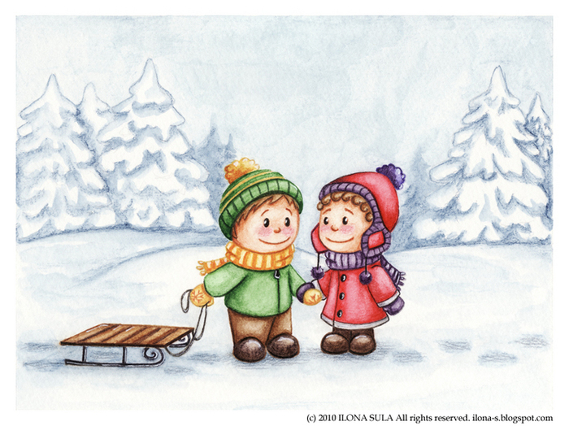

- выучить с ребенком стихотворение В. Берестова «Снегопад»;

- совершить с ребенком прогулку по парку, рассмотреть снежинки на варежке, заснеженные деревья;

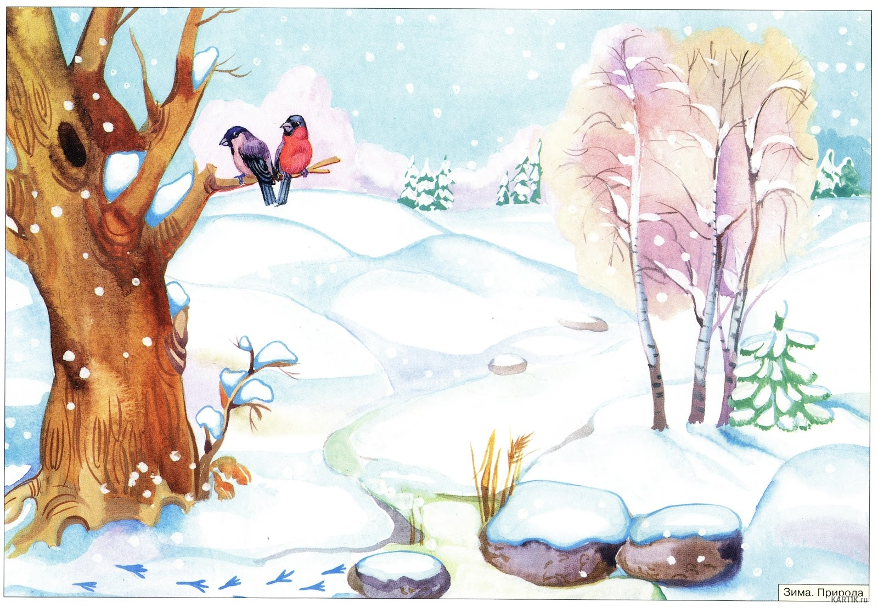

- изготовить совместно с ребенком кормушку из подручного материала.

